**Arsitektur Jaringan Berdasarkan Luas Area**

Berdasarkan luas areanya jaringan komputer dapat dibagi menjadi 3 (tiga), di antaranya adalah Local Area Network (LAN), Metropolitan Area Network (MAN), dan Wide Area Network (WAN)

**1.**    **Local Area Network (LAN)**

Local Area Network biasa disingkat LAN adalah jaringan komputer yang jaringannya hanya mencakup wilayah kecil; seperti jaringan komputer kampus, gedung, kantor, dalam rumah, sekolah atau yang lebih kecil. Saat ini, kebanyakan LAN berbasis pada teknologi IEEE 802.3 Ethernet menggunakan perangkat switch, yang mempunyai kecepatan transfer data 10, 100, atau 1000 Mbit/s. Selain teknologi Ethernet, saat ini teknologi 802.11b (atau biasa disebut Wi-fi) juga sering digunakan untuk membentuk LAN. Tempat-tempat yang menyediakan koneksi LAN dengan teknologi Wi-fi biasa disebut hotspot.

Pada sebuah LAN, setiap node atau komputer mempunyai daya komputasi sendiri, berbeda dengan konsep dump terminal. Setiap komputer juga dapat mengakses sumber daya yang ada di LAN sesuai dengan hak akses yang telah diatur. Sumber daya tersebut dapat berupa data atau perangkat seperti printer. Pada LAN, seorang pengguna juga dapat berkomunikasi dengan pengguna yang lain dengan menggunakan aplikasi yang sesuai.

**Karakteristik LAN**

Local Area Network (LAN) mempunyai beberapa karakteristik, diantaranya adalah :

·         LAN yang paling sederhana terdiri dari dua buah komputer.

·         Berada dalam satu area tertentu misalnya dalam rumah, atau gedung.

·       LAN yang berukuran besar dapat dibagi menjadi beberapa workgroup untuk memudahkan administasi jaringan.

·         Memiliki kecepatan akses yang paling tinggi.

·         Semua piranti dalam jaringan tersambung secara fisik

·         Memiliki konektivitas yang terus menerus.

·         LAN merupakan basis dari jaringan yang lebih besar yaitu MAN dan WAN

[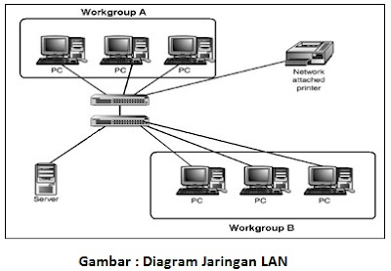](http://4.bp.blogspot.com/-ELLS9W2k3kY/UG16aoxNBGI/AAAAAAAABHU/UboZXMnm9Fo/s1600/LAN+1.jpg)

**2.**         **MAN (Metropolitan area network)**

Metropolitan area network atau disingkat dengan MAN. Suatu jaringan dalam suatu kota dengan transfer data berkecepatan tinggi, yang menghubungkan berbagai lokasi seperti kampus, perkantoran, pemerintahan, dan sebagainya. Jaringan MAN adalah gabungan dari beberapa LAN. Jangkauan dari MAN ini antar 10 hingga 50 km, MAN ini merupakan jaringan yang tepaMetropolitan area network atau disingkat dengan MAN. Suatu jaringan dalam suatu kota dengan transfer data berkecepatan tinggi, yang menghubungkan berbagai lokasi seperti kampus, perkantoran, pemerintahan, dan sebagainya. Jaringan MAN adalah gabungan dari beberapa LAN. Jangkauan dari MAN ini antar 10 hingga 50 km, MAN ini merupakan jaringan yang tepat untuk membangun jaringan antar kantor-kantor dalam satu kota antara pabrik/instansi dan kantor pusat yang berada dalam jangkauannya.

**Karakteristik MAN**

·   MAN pada prinsipnya merupakan gabungan dari beberapa LAN, biasanyagabungan LAN dari beberapa gedung yang terletak dalam satu kota.

·         MAN memiliki performansi kecepatan akses yang tinggi.

·         Jarak maksimum MAN adalah 80 km.

·         Istilah MAN jarang digunakan sebab implementasi dari MAN sangat sedikit

[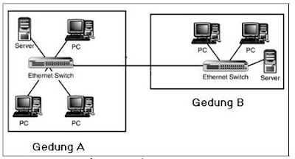](http://3.bp.blogspot.com/-9LdXSI1q5YE/UG17KOkd8WI/AAAAAAAABHc/glgAg_41pIs/s1600/MAN.jpg)

**3.**         **Wide Area Network**

WAN adalah Jaringan (network) Komputer yang Luas secara geografik. Maksudnya,**satu WAN terdiri dari dua atau lebih local-area networks** (LAN). **LAN** itu Jaringan Komputer yang tidak luas, misalnya kebanyakan LAN terbatas di satu gedung atau beberapa gedung saja. Komputer-komputer yang disambung ke wide-area network sering disumbunkan melewat jaringan umum (public networks), seperti sistem telepon. Juga dapat menggunakan "leased lines or satellites". **WAN yang terbesar adalah Internet**.

**Karakteristik utama WAN**

·         Menghubungkan peralatan pada tempat yang berjauhan (area luas)

·        Menggunakan layanan dengan menyewa, seperti: RBOCs (Perusahan opeasi regional Bell – Regional Bell Operating Company’s), Sprint, MCI, and VPM Internet Services, Inc. untuk membangun koneksi antar situs

·         Menggunakan koneksi serial dari berbagai jenis untuk mengakses pita lebar dalam lokasi yang berjauhan (luas).

·         Bekerja pada layer fisik dan layer datalink dari OSI model

·         Melakukan pertukaran paket data dan frames antara ruter dan switch dan LAN yang telah dibangun

**Komponen yang digunakan WAN**

·         Router dengan beberapa layanan, termasuk interkoneksi dan port-port perantara WAN.

·     Modem termasuk perantara layanan voice-grade, unit layanan canel/unit layanan digital (CSU/DSUs), dengan layanan terminal 1/Ethernet 1 (T1/E1), Adapter terminal/terminasi jaringan 1 (TA/NT1s) dengan perantara layanan jaringan digital terintegrasi (ISDN).

·         Server komunikasi pusat dengan dial in and dial out komunikasi antar user

[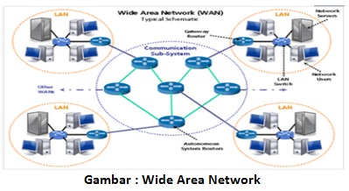](http://4.bp.blogspot.com/-gJjpyHkEWlg/UG17doiDrjI/AAAAAAAABHs/sT8oAd05bFc/s1600/WAN.jpg)